Подшипники качения и скольжения

Реферат по дисциплине «Физика»
Выполнил: студент гр. ВАУ – 126 6 Шипаев В.В.
Волжский политехнический институт
Волжский 2013г.
Подшипники используются с древних времён. В зависимости от условий эксплуатации механизмов и машин (скорость движения, нагрузки, температура окружающей среды, фин. затраты,…)выбираются при помощи расчета определённые типы п/ш которые изготавливаются из различных материалов.
Назначение подшипника- уменьшение трения между движущейся и неподвижной частями механизма, т.к. с трением связаны износ, нагрев и потеря энергии.
ПОДШИПНИК КАЧЕНИЯ: -опора вращающейся (движущейся) части механизма работающая в условиях преобладающего ТРЕНИЯ КАЧЕНИЯ.Обычно состоит из наружного кольца, тел качения (шарик, ролик), сепаратора, внутреннего кольца (рис.1).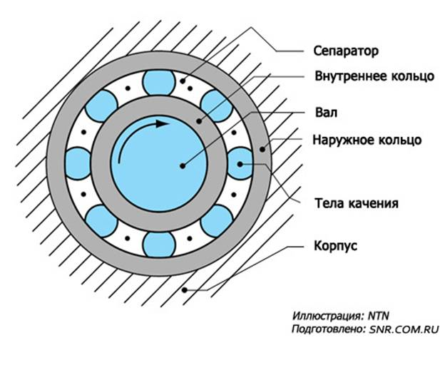рис.1
Тела качения контактируют с наружным и внутренним кольцом, что при вращении приводит к трению проскальзывания. Потери энергии связаны с трением скольжения тел качения о сепаратор, внутренним трением в материале контактирующих тел (упругие деформации), сопротивлением смазки.
Классифицируются: -по телам качения: шариковые, роликовые (цилиндрические, конические, игольчатые, витые, бочкообразные, бочкообразные конические,…).
-по типу нагрузки: радиальные (нагрузка перпендикулярно оси вращения);
радиально-упорные (нагрузка перпендикулярно и вдоль оси вала);
упорные(нагрузка вдоль оси вала);
линейные(обеспечивают движение вдоль оси, вращение вокруг оси не нормируется или не возможно);
шариковые винтовые передачи(сопряжение винт-гайка через тела качения).
-по числу тел качения (одно-, двух-, и многорядные).
- по способности компенсироватьнесоосность вала и п/ш (обычные и самоустанавливающиеся).
В шарикоподшипниках ТОЧКА КОНТАКТА (меньше коэффициент трения). В роликоподшипнике ЛИНИЯ КОНТАКТА (больше коэффициент трения).
Поэтому при одинаковых габаритах шарико-п/ш допускают большую скорость вращения, но воспринимают меньшую нагрузку чем ролико-п/ш.
Достоинства п/ш качения:
-высокая скорость вращения;
-выдерживают большие нагрузки;
-небольшая ширина (осевой размер);
-умеренные требования по смазке;
-большой диапазон рабочих температур (спец п/ш до 1000ос).
Недостатки п/ш качения:
-высокая стоимость;
-сложность в изготовлении;
-большие радиальные размеры.
Применяемые материалы:
В основном п/ш изготавливают из высокоуглеродистой низколегированной стали(наружные и внутренние кольца, тела качения подвергаются закалке), низкоуглеродистой стали, латунь (сепаратор, защитные шайбы). Для работы при динамической нагрузке кольца и ролики изготавливают из низкоуглеродистой низко/средне легированной стали, подвергаемой поверхностному насыщению углеродом, т.е. цементацией(структура цементит): поверхностный слой после закалки и отпуска твёрдый, износостойкий, а сердцевина вязкая, упругая (такие п/ш используются в прокатных станах, буксовых узлахж.д. вагонах, шасси самолётов).
В последнее время применяются и другие материалы: керамика, фторопласт, текстолит…
Производство подшипников качения:
Промышленное производство п/ш качения впервые было организовано в Германии в 1883г, в Советском Союзе в 1932г(в 1961г. 1-е выпуски 1-го подшипника завода ГПЗ-15 в г. Волжском).
Порядок изготовления п/ш: разработка конструкции и технологическая подготовка; заготовительно –токарный процесс(получение конфигурации деталей с определёнными «черновыми» размерами); термическая обработка деталей (получение деталей с определённой твёрдостью); шлифовально-сборочные операции (получение деталей «чистовых» окончательных размеров и сборка деталей –получения готового изделия).
Высокие нагрузки, неправильная установка и плохая герметизация приводит к дефектам ( выкрашивание, износ колец и тел качения; разрушение сепаратора) и выходу подшипника из строя.
Расчет проводится для подбора п/ш по статической, динамической нагрузки при определённой скорости вращения, и др. характеристик.
Технические параметры (размеры, качество поверхности, твёрдость и материалы деталей п/ш,…) и эксплуатационные характеристики (скорость об/мин, нагрузка, температурный режим,…) определяются различными ГОСТ. В обозначении указывается диаметр отверстия, тип и конструктивные особенности, материал.
Пример расшифровки обозначения п/ш 2-7504Х 1Л: тип -роликовый конический(7), серия наружного диаметра 5(5), диаметр отверстия 20мм(04*5=20), детали или часть деталей из цементованной стали(Х1 – наружное кольцо), с сепаратором из латуни(Л), класс точности 2 (2-прецизионный , подвергается искусственному «старению» - стабилизации размеров).
Таблицы, рисунки:
Степень точности п/ш: 0, 6, 5, 4, 2, Т (слева на право –увеличение точности).

Тип подшипника | Обозначение
Шариковый радиальный | 0
Шариковый радиальный сферический | 1
Роликовый радиальный с короткими цилиндрическимироликами | 2
Роликовый радиальный сферический | 3
Роликовый игольчатый или с длинными цилиндрическими роликами | 4
Радиальный роликовый с витыми роликами | 5
Радиально-упорный шариковый | 6
Роликовый конический | 7
Упорный или упорно-радиальный шариковый | 8
Упорный или упорно-радиальный роликовый | 9

Основные условные обозначения для подшипников качения диаметром 10 мм и менее. Подшипники диаметром 0,6; 1,5 и 2,5 мм обозначаются через дробь. Ниже приведена схематическая таблица, позволяющая определить размеры подшипников.
Схематическая таблица 1

6 |  | 5 |  | 4 |  | 3 |  | 2 |  | 1
X |  | XX |  | X |  | X |  | X |  | X
| |  | | |  | | |  | | |  | | |  | |
| |  | | |  | | |  | | |  | | |  | | | Диаметр отверстия
| |  | | |  | | |  | | |  | | | Серия диаметров
| |  | | |  | | |  | | | Знак 0
| |  | | |  | | | Тип подшипника
| |  | | | Конструктивное исполнение
| | Серия ширин

Условные обозначения для подшипников качения диаметром более 10 мм и менее 500 мм. Подшипники диаметром 22, 28, 32 и 500 мм, обозначаются через дробь.
Схематическая таблица 2

5 |  | 4 |  | 3 |  | 2 |  | 1
X |  | XX |  | X |  | X |  | XX
| |  | | |  | | |  | | |  | |
| |  | | |  | | |  | | |  | | | Диаметр отверстия
| |  | | |  | | |  | | | Серия диаметров
| |  | | |  | | | Тип подшипника
| |  | | | Конструктивное исполнение
| | Серия ширин

4-я цифра справа | Фото | Тип подшипника и основные особенности
0 | 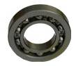 | Шариковый радиальный (пример: 1000905, 408, 180206, 1680205). Универсальные. Обычно однорядные.
1 | 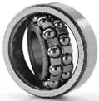 | Шариковый радиальный сферический двухрядный (самоустанавливающийся) (пример: 1210, 1608, 11220). Используются при несоосности валов.
2 |  | Роликовый радиальный с короткими цилиндрическими роликами однорядный или двухрядный (пример: 42305, 2210, 3182120). Высокая грузоподъемность и скорость вращения.
3 | 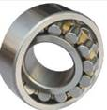 | Роликовый радиальный сферический двухрядный (самоустанавливающийся) (пример: 3514, 3003124). Высокие нагрузки, перекосы колец.
4 | 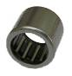 | Роликовый радиальный игольчатый (пример: 954712, 504704, 834904). Малые габариты. Одно- или двухрядный.
5 | 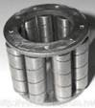 | Роликовый радиальный с витыми роликами (пример: 5210, 65908). Высочайшая грузоподъемность, работа в загрязненных узлах, медленное вращение. Редкие.
6 | 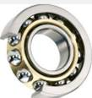 | Шариковый радиально-упорный (пример: 36205, 66414, 3056206, 256907). Высокая скорость и точность вращения, комбинированные нагрузки. Качество для этого типа критично. Однорядные и двухрядные.
7 |  | Роликовый конический (одно-, двух-, многорядный) (пример: 7516, 807813, 537908, 697920). Совместно действующие радиальные и односторонние осевые нагрузки. Удобство монтажа. Обычно 1 ряд роликов, но может быть и 2, и 4.
8 | 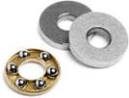 | Шариковый упорный (одно- или двухрядный) (пример: 8109, 688811). Осевые нагрузки при высокой скорости вращения. Двухрядные — осевые нагрузки в обе стороны.
9 |  | Роликовый упорный (пример: 9039320, 9110). Высокие осевые  нагрузки.
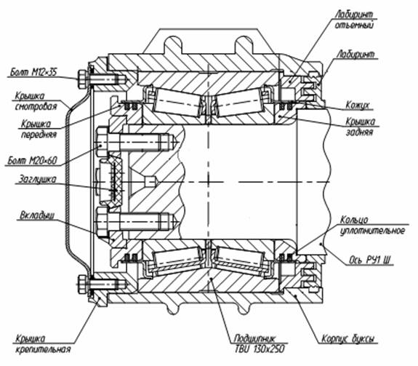
изображен: буксовый ж.д. узел;
Ниже изображены: установка п/ш в узле механизма; шариковый радиальный п/ш.
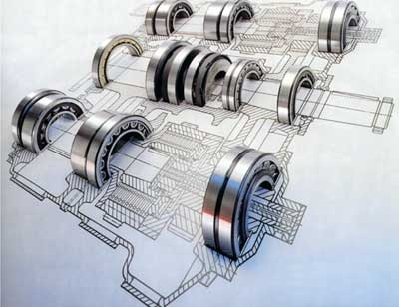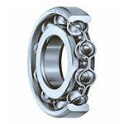
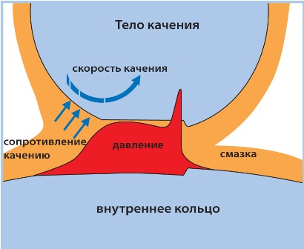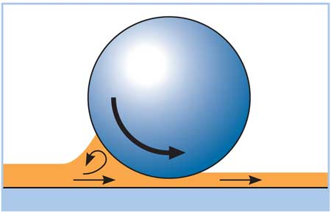
Схемы сопротивления качению.
ПОДШИПНИК СКОЛЬЖЕНИЯ:
-опора вращающейся (движущейся) части механизма работающая в условиях преобладающего ТРЕНИЯ СКОЛЬЖЕНИЯ. (п/ш, в котором видом относительного движения является скольжение). Обычно состоит из втулки или вкладыша(полый цилиндр) из антифрикционного материала, установленный в корпус. В зазор между валом и отверстием втулки подаётся смазка.
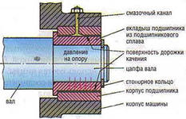
При расчете определяется минимальная толщина смазочного слоя, давление в зазоре, расход смазочного материала, температурный режим работы п/ш. Подбор ирасчет регламентируется ГОСТ, техусловиями и справочниками. В зависимости от конструкции и требований эксплуатации трение скольжения бывает сухим, граничным, жидким. Но даже п/ш с жидкостным трением при пуске проходит режим граничного трения.
Смазка - это одно из главных условий работып/ш скольжения для обеспечения низкого трения между подвижными деталями механизма, отвод тепла.
Виды смазки:
-твёрдая (напр.: графит)
-пластичная(кальция сульфат)
-жидкая(масло, вода)
Классификацияп/ш:
-по форме (одно, многоповерхностные)
-по нагрузке (статически, динамически нагруженный)
- по направлению нагрузки(радиальные, упорные или подпятники, радиально-упорные)
-по подводу смазки(гидро/газодинамическая: смазку в зазор затягивает вращение вала; гидро/газостатическая: смазка в зазор поступает под внешним (компрессор) давлением).
Материалы:
-Металлы : сплавы на основе меди (бронза, баббит(сплав,уменьшающий трение, на основе олова или свинца, предназначенный для использования в виде слоя, залитого или напыленного по корпусу вкладыша подшипника), латунь), чугун(наличие в чугуне свободного графита).
-неметаллы: керамика, полимеры; древесносмолистые , дерево(берёза, дуб, самшит-применялся в космонавтике).
В настоящее время получили распространение так называемые самосмазывающиеся п/ш изготавливаемые методом порошковой металлургии(спекание порошка на основе металла под давлением и высокой температуры). При работе от трения этот пористый п/ш, пропитанный лёгкоплавким материалом или маслом, нагревается и выделяет смазку. В состоянии покоя п/ш остывает, поры уменьшаются и капиллярным методом впитывает смазку обратно.
Достоинства п/ш скольжения:
-высокая скорость при статической(под давлением) подаче смазки
-простота конструкции в тихоходных механизмах
-небольшие радиальные размеры
-регулировка зазора
Недостатки п/ш скольжения:
-критические требования по смазке(подача, расход, чистота, температура)
-большие потери на трение при пуске и неудовлетворительной смазке
-большие осевые размеры
-ограниченный диапазон рабочей температуры( до 250оС)
-неравномерный износ п/ш и цапфы(часть вала или оси, на которой находится опора (подшипник)) вала.
Рисунки:
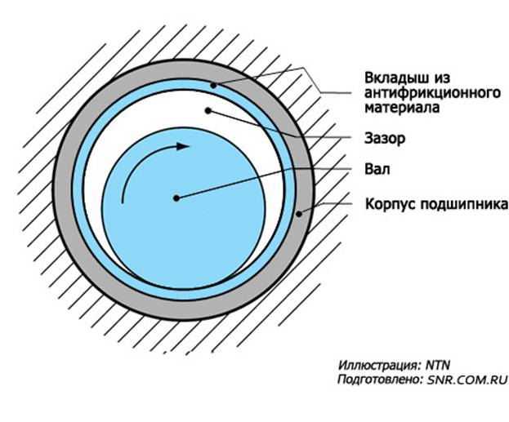

Подвод смазки


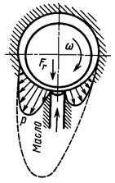
Динамическая смазка. Статическая смазка.
СРАВНЕНИЕ ПОДШИПНИКОВ

характеристики | п/ш скольжения |  | п/ш качения
Размер осевой(ширина) | значительный (до 2 ф вала) |  | малый (до 1 ф вала)
Радиальный(макс. диам) | Малый (до 1,5 ф вала) |  | значительный (до 3 ф вала)
Вес |  | Мал |  | Обычно выше в 1,5–2 раза
Стоимость
малых и средних размеров |  | Умеренная |  | Низкая при массовом производстве
крупных размеров |  | Умеренная |  | Высокая
Способ изготовления |  | Как правило, силами самих предприятий с заказом соответствующих материалов |  | Специализированными подшипниковыми заводами
Необходимая точность изготовления |  | Умеренная |  | Высокая
Способность выдерживать нагрузки:
Неопределённого направления |  | Хорошая |  | Отличная
Цикличные |  | Хорошая |  | Отличная
Стартовые |  | Слабая |  | Отличная
Ударные |  | Удовлетворительная |  | Удовлетворительная (цементуемые)
Сопротивление движению |  | скольж |  | качен
При трогании с места (стартовое) |  | Высокое |  | Меньше в 5–10 раз
При умеренной скорости |  | Умеренное |  | Меньше в 2–4 раза
При очень высокой скорости и жидкой смазке (более 10000 об/мин, ) |  | Низкое  (смазка под давлением) |  | Выше в 2–4 раза
Условия смазки |  | Сложные |  | Простые
Типы смазки |  | Масло, мази, сухие смазки, воздух, вода |  | Масло, мази
Условия монтажа |  | Простые |  | Сложные
Условия создания самоустанавливаемости опор |  | Сложные |  | Простые
Условия приработки новых опор и ввода и ввода в эксплуатационный режим. |  | Длительные (в сильно нагруженных и высокооборотных узлах – десятки часов) |  | Короткие (не более нескольких часов)

Список литературы
ГОСТ 520-2011( Подшипники качения. Общие технические условия);
ГОСТ ИСО 4378-1-2001 (Подшипники скольжения.Термины,определения и классификация);
Подшипники качения: справочник-каталог/ под ред. В.Н. Нарышкина и Р.В. Коростошевского. М.: машстрой 1984;
Большая Советская Энциклопедия 1978г;
Википедия;

